Объединение «Фотохудожник» Руководитель Гаркуша И.Ю.

25.04.2020

Группа №1.

Ребята мы сегодня продолжаем изучать графический редактор Photoshop. Тема урока «Основы обрезки фотографий».

Ознакомтесь с данным конспектом, пробуем осуществить обрезку изображения на своих компьютерах. Результаты высылаем личным сообщением.

Основы обрезки фотографий в Photoshop

Шаг 1: Интерфейс обрезки (кадрирования)
Нажмите клавишу клавиатуры C, чтобы активировать инструмент "Рамка" (Crop), и сразу же увидите первое усовершенствование по сравнению с предыдущими версиями инструмента: вам не нужно создавать границу обрезки перетаскиванием в снимке – она автоматически добавляется как граница всего изображения. Теперь остается нажать на один из элементов управлениях границами рамки – угловых или расположенных на сторонах маркерах – и перетащить их внутрь снимка, чтобы приступить к обрезке, это вызывает обрезку краёв изображения (область, которая отбрасывается при обрезке, будет выглядеть матированной и затемненной):
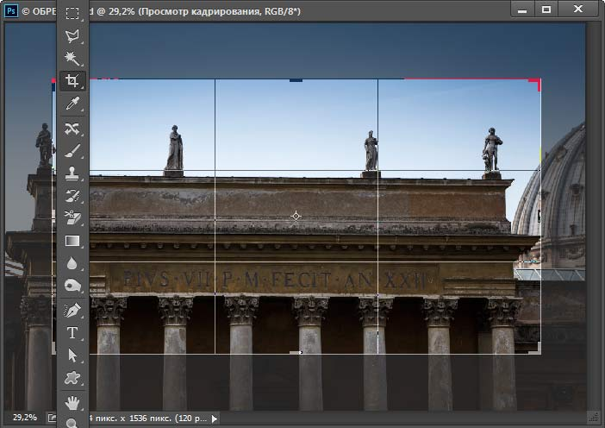
Пример обрезки фотографий в Photoshop с помощью инструмента "Рамка" (Croop Tool).Отсекаемые элементы фотографии затемнены
Чтобы при обрезке сохранить пропорции исходного изображения (как делается чаще всего), зажмите клавишу Shift при перетаскивании любого из элементов управления границами рамки обрезки (маркера). Кроме того, вы можете изменять позицию изображения в границах обрезки, перетаскивая относительно них само изображение.

Шаг 2: Сетка перекрытия
По умолчанию внутри рамки обрезки отображена сетка перекрытия "Правило третей" (Rule of Thirds), которую вы видите в Шаге 1. Она не появится в документе, пока Вы не нажмёте на один из маркеров управления границами рамки. Если вы видите сетку перекрытия другого типа, просто нажмите на иконку щелкните по иконке "Правило третей" (Overlay Options) в панели параметров инструментов, откроется выпадающий список с разными типами перекрытия, которые можно выбрать (если вы не уверены, какой тип вам нужен, можно пройтись по ним циклически, нажимая быструю клавишу O). В этом меню есть также три параметра:
Always Show Overlay (Всегда показывать перекрытие) - установлен по умолчанию, как только вы начинаете перемещать маркеры рамки, сетка отображается, даже после того, как Вы заканчиваете перемещать маркер.
Never Show Overlay (Никогда не показывать перекрытие) - понятно по названию, сетка будет показана всегда
Auto Show Overlay (Автоматически показывать перекрытие) - мой любимый - сетка перекрытия появляется, как только Вы нажмёте на маркер, как только Вы отпускаете клавишу мыши, сетка исчезает.
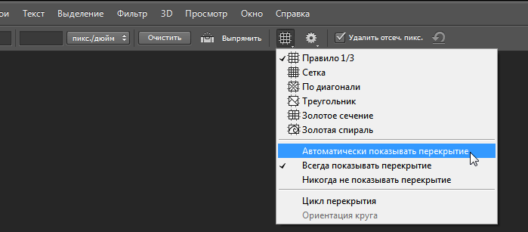
Выбор вида сетки наложения и вида для её отображения

Шаг 3: Поворот
Настроив границу обрезки, рамку можно повернуть, если есть такая необходимость. Для этого переместите курсор вне границ рамки, при этом он изменит свой вид на обоюдоострую стрелку. Зажмите левую клавишу мыши и перетащите курсор вверх или вниз, изображение (а не рамка!) будет поворачиваться в направлении, которое Вы задаёте. Это (поворот изображения, а не рамки) намного облегчает процесс, особенно когда вы
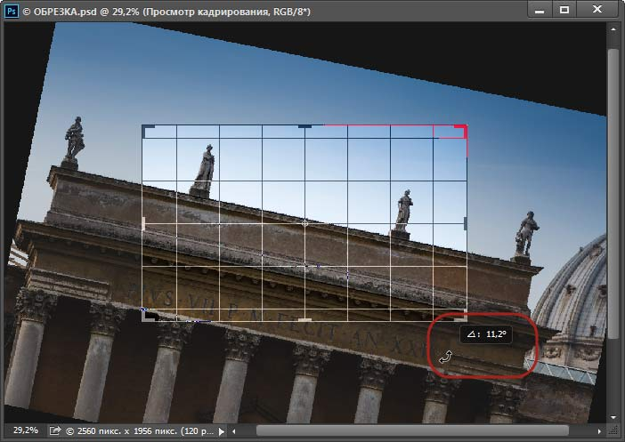
пытаетесь выпрямить линию горизонта или здание.
Также появляется небольшое всплывающее окно с указанием значения угла поворота:
Обрезка изображения с поворотом

Шаг 4: Переход на старый интерфейс кадрирования
Если вы хотите возвратиться к старому способу поворота обрезки (в котором
поворачивается рамка, а не изображение), в панели параметров нажмите на иконку "Задать дополнительные параметры кадрирования" (Set Additional Crop Options), имеющей вид шестеренки и установите галочку в чекбоксе "Использовать классический режим" (Use Classic Mode):
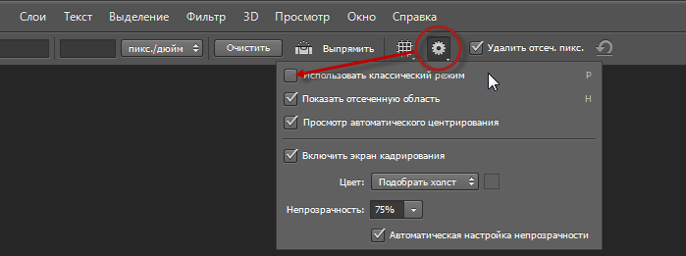
Переход на старый интерфейс кадрирования, применявшийся в версиях Photoshop ниже CS6
При переходе на старый интерфейс отключаются две опции, расположенные ниже - "Просмотр автоматического центрирования" (Auto Center Preview) и "Показать отсечённую область" ( Show Cropped Area), назначение этих опций мы рассмотрим ниже.

Шаг 5: Как скрыть/показать отсечённую область
Опция "Включить экран кадрирования" (Enable Show Shield) на самом деле более мощная, чем можно было бы судить по ее названию. Опция открывает в Photoshop одну из самых популярных функций обрезки Lightroom. В Lightroom она называется Light Out cropping (Затемнить обрезку) - когда вы ее используете, вся область, окружающая рамку обрезки, закрашивается черным, и при перетаскивании инструментов установки границ обрезки вы точно, ни на что не отвлекаясь, видите, каким будет итоговое изображение.
Имеется возможность включать/выключать отображение отсечённой области с помощью установки/снятия галочки в чекбоксе "Показать отсеченную область" (Show Cropped Area), но как и всё в Photoshop, для включения/выключения отображения гораздо быстрее просто нажать клавиатурную клавишу H (эту клавишу легко запомнить – H - hide – скрывать).
Однако, следует помнить, что перед отключением показа отсечённой области необходимо хотя-бы нажатьна любой маркер рамки, иначе обрезка переключится на инструмент "Рука" (Hand).
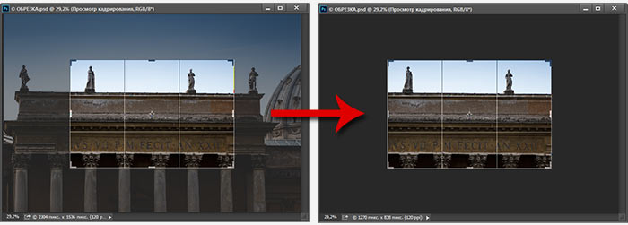
Слева отсечённая область показана, справа отсечённая область скрыта с помощью нажатия клавиш H

Шаг 6: Готовый список соотношения сторон рамки
Для экономии времени можно использовать список с набором стандартных размеров обрезки из всплывающего меню, расположенного слева на панели параметров. Просто выберите соотношение сторон обрезки, которое вас устраивает (здесь я выбрал квадрат с соотношением 1:1), и граница рамки автоматически изменит размеры к выбранному размеру или отношению сторон:
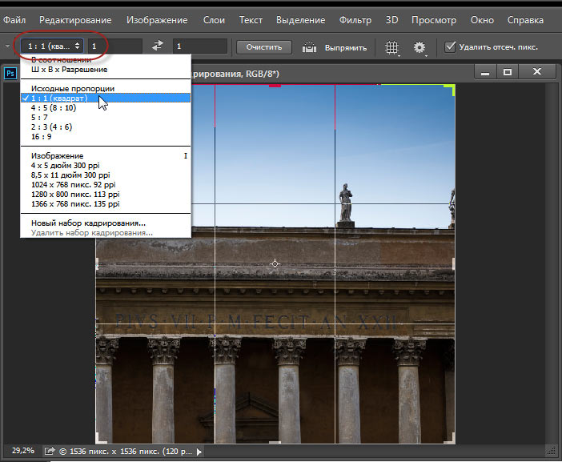
Выбор одного из готового соотношения сторон рамки. Отсечённая часть скрыта нажатием клавиши H

Шаг 7: Отмена кадрирования
Если в какой-то момент вы решаете, что вообще не хотите обрезать изображение, можно или нажать на клавишу ESC на клавиатуре, или щелкнуть по иконке "Отменить кадрирование" (Cancel current crop operation) в виде перечёркнутого кружка, расположенную справа в панели параметров.
Также, для отмены можно просто выбрать любой другой инструмент в инструментальной панели, что вызовет появление диалогового окна, спрашивающего, спрашивающее, хотите ли вы кадрировать изображение или нет.
СОВЕТ: Переключение между горизонтальной и вертикальной обрезкой.
Хотите переключить ориентацию рамки после того, как вы придали ей нужную форму?
Чтобы поменять ориентацию обрезки снимков с горизонтальной на вертикальную (или наоборот), поддерживающей те же пропорции, просто нажмите клавишу X на клавиатуре.

Шаг 8: Свободная обрезка
До сих пор мы рассматривали стандартный способ обрезки – методом перетаскивания маркеров границ обрезки, но можно также использовать свободный стиль обрезки (как и в предыдущих версиях Photoshop), взяв непосредственно инструмент Crop (Рамка) и просто перетаскивая его по документу в то место, до которого Вы обрезать:
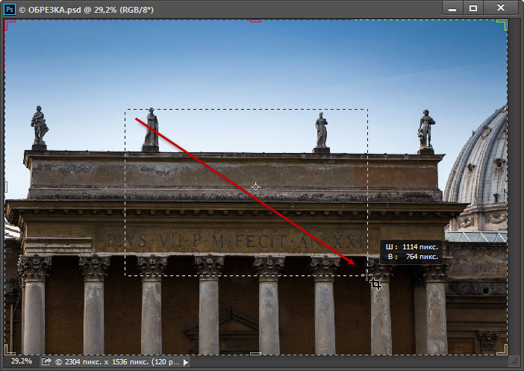
Не позволяйте сбить себя с толку тем, что граница обрезки уже установлена (установлена по краям документа) – просто перетаскивайте зону обрезки, и когда вы отпустите клавишу мыши, эта зона станет новой границей обрезки.
Конечно, теперь ее можно модифицировать с помощью инструментов установки границ обрезки точно так же, как мы и делали ранее.

Шаг 9: Добавление дополнительного пространства холста с помощью инструмента "Рамка"
Используя инструмент Crop (Рамка), можно также добавить к изображению дополнительное пространство холста. Только сначала проверьте следующее: если вы хотите, чтобы холст выглядел, как обрезанная область с белым фоном
(и полагаю, так будет в большинстве случаев), то до активации инструмента "Рамка" нажмите на клавиатуре букву D, чтобы установить белым фоновый цвет. Это задаст цвет нового пространства белым. Затем, щелкнув по инструменту Crop (Рамка), установите значение Ratio (В соотношении) из всплывающего меню на левом конце панели параметров инструментов и щелкните по кнопке Clear (Очистить), чтобы очистить поля Width (Ширина) и Height (Высота), иначе граница обрезки будет ограничена форматом изображения (в данном случае мы хотим, чтобы нижняя часть холста была шире, чем холст по сторонам и вверху, если непонятно, что я имею ввиду, см. два рисунка ниже). Теперь захватите угловой маркер границы обрезки и перетащите границу в направлении наружу, чтобы добавить к области холста. Здесь я нажал на верхний левый угловой маркеру и перетащил его вверх и влево под углом примерно 45° - это расширило область холста вокруг изображения вверх и влево:
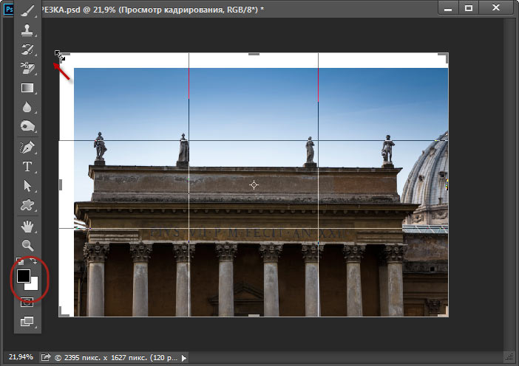
А теперь я тащу правый нижний угловой маркер вправо и вниз:
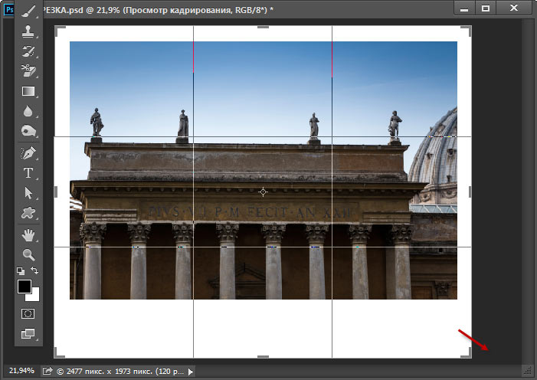
СОВЕТ: Как обеспечить соблюдение пропорций без использования клавиши Shift:
Вы уже знаете, что для соблюдения пропорций обрезки следует нажать и удерживать клавишу Shift, не так ли? Здесь речь пойдет о том, как поддержать пропорциональность, не используя клавишу Shift: закройте все открытые изображения, активируйте инструмент Crop (Рамка), а затем из всплывающего меню на левом конце панели параметров инструментов выберите опцию Original Ratio (Исходные пропорции). Теперь это будет настройкой по умолчанию. Ну не замечательно ли?

Шаг 10: Полное удаление отсечённых пикселей
Перед тем, как фактически выполнить (применить) обрезку изображения, вы должны решить, как это делать. К счастью, по всей вероятности, решение вы примете один раз, основываясь на том, какому подходу вы отдаете предпочтение, так что вы не нужно будет раздумывать над этим всякий раз. Вы должны решить, будет ли отрезаемая часть изображения физически удалена из рабочего документа навсегда или только скрыта в документе и при необходимости, может быть возвращена на экран.
Это можно выбрать при помощи вставки/удаления галки в чекбоксе "Удалить отсеченные пиксели" (Delete Cropped Pixels) в панели параметров. При установленной галочке, в случае обрезки, пиксели вне границы обрезки отсекаются и отбрасываются с экрана, при этом размер файла уменьшается.
Если галочка снята, это оставляет отсеченные области в файле, хотя их и не видно (пока вы снова не активируете инструмент "Рамка" (Crop) и не перетащите маркеры). Если вам нужен снимок определенного размера, но вы не довольны результатом первой обрезки, то можете или перемещать изображение при помощи инструмента Move (Перемещение), или щелкнуть по границе обрезки, пока инструмент Crop (Рамка) активный, а затем щелкнуть по изображению и переместить его.

Шаг 11
Получив окончательные границы обрезки, такие, как вы хотели, нажмите клавишу Enter, чтобы обрезать изображение окончательно.
К данному пособию прилагаю ссылку на видеоролик.
https://www.youtube.com/watch?v=_lH6-xT-6WQ

Объединение «Фотохудожник» Руководитель Гаркуша И.Ю.

28.03.2020

Группа №1.

Ребята мы сегодня продолжаем изучать графический редактор Photoshop. Тема урока «Основы графического редактора

Adobe Photoshop».

Ознакомтесь с данным конспектом, а также я прилагаю ссылку на видеоролик по данной теме.

https://www.youtube.com/watch?v=COTuDFF8d1Q

Введение в программу Adobe Photoshop
В настоящее время Adobe Photoshop является одной из самых популярных в мире программ редактирования изображений. Она широко используется как любителями, так и профессионалами.
Пользователи Photoshop — фотографы, ретушеры, художники по рекламе, иллюстраторы, дизайнеры. Обычно они работают с такими изображениями, как фотографии, книжные и журнальные иллюстрации, а также эскизы черно-белых рисунков.
Для овладения всеми возможностями программы необходимы значительные усилия. Большинство пользователей применяют лишь ограниченный набор приемов, которых достаточно для решения собственных задач.
Инструменты рисования в Photoshop — «кисти» различного вида, «карандаш», «ластик», заливки. Хотя программа поддерживает возможность создания иллюстраций, все-таки компьютерные художники предпочитают использовать специализированные программы рисования. Объясняется это тем, что Photoshop имеет сравнительно ограниченный набор средств для создания рисунков. С другой стороны, программа обладает прекрасными возможностями коррекции изображений, так как она создавалась именно для этих целей.
С помощью Photoshop можно улучшить четкость фотографий, чтобы они не выглядели размытыми и неконтрастными. Средства ретуширования позволяют убрать с изображений царапины, загрязнения и повреждения (рис.1).

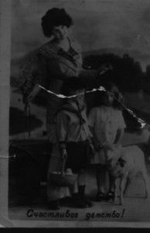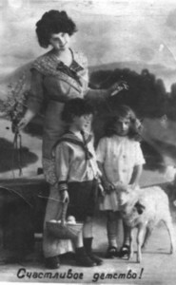

а б
Рис. 1. Ретуширование фотографии: а — исходная фотография, б — результат ретуширования

Цветовая коррекция обеспечивает изменение цветовых оттенков фотографий.
Кроме того, Photoshop часто используется для создания коллажей, в которых фрагменты различных изображений сливаются вместе для получения интересных и необычных эффектов (рис. 2).

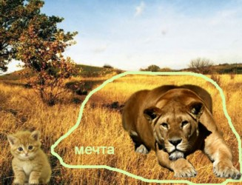
Рис.2 Коллаж из фрагментов различных изображений

Источники изображений
Исходные растровые иллюстрации могут быть получены разными способами.
В настоящее время существуют сборники изображений различной тематической направленности на компакт-дисках. Кроме того, изображения по самым разным темам легко найти в Интернете.
Чтобы увидеть на экране компьютера изображение с фотографии или журнальной статьи, необходимо воспользоваться сканером.
Еще одним источником изображений являются цифровые фотоаппараты. Изображение, полученное на цифровом фотоаппарате, загружается в компьютер, далее подвергается редактированию.

Рабочее окно программы Adobe Photoshop
Photoshop имеет стандартный оконный интерфейс (рис. 3).
В строке заголовка указывается значок и название программы.
Под строкой заголовка располагается строка меню. В Photoshop все команды для создания и редактирования изображений объединены в несколько групп по принципу близости функций. Каждое меню содержит команды отдельной группы. Например, меню File (Файл) объединяет команды ввода/вывода, а меню Filter (Фильтры) — команды, реализующие специальные графические эффекты.
В центре рабочего окна находится рабочее поле, на котором создаются и редактируются изображения.
В левой части окна располагается панель инструментов Toolbox (Инструменты). С их помощью можно рисовать различные линии и фигуры, закрашивать фрагменты рисунка в нужный цвет, стирать лишние детали и т. д. От того, насколько хорошо компьютерный художник знает возможности инструментов, зависит скорость и качество его работы.
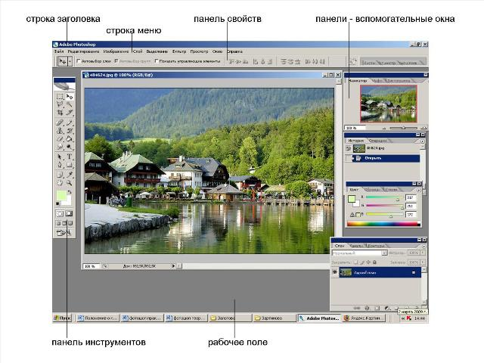
Рис. 3. Рабочее окно программы Adobe Photoshop 7
У каждого инструмента есть свои параметры. Они отображаются на панели свойств Options (Параметры), которая, как правило, находится под строкой меню. Панель свойств присутствует во многих современных приложениях, в том числе у продуктов компаний Microsoft и Corel. Состав этой панели зависит от выбранного инструмента. К примеру, если воспользоваться инструментом Brush (Кисть) . для рисования линий произвольной формы, то на панели свойств отобразятся размер и форма кончика, уровень непрозрачности штриха и другие параметры (рис. 4).

Рис. 4. Панель свойств инструмента Brush (Кисть)

При работе с инструментом Paint Bucket (Заливка) вид этой панели изменится (рис. 5). Теперь список Fill (Заливка) определяет способ закрашивания — однородным цветом или в виде узора, а список Pattern (Узор) предоставляет доступ к имеющемуся набору узоров.

Рис. 5. Панель свойств инструмента Paint Bucket (Заливка) (фрагмент)

В нижнем правом углу пиктограмм некоторых инструментов находится маленький треугольник. Это значит, что за этим инструментом «спрятаны» другие, дополнительные инструменты. Дело в том, что функционально похожие инструменты объединены в группы. На панели виден лишь один из инструментов группы, а остальные скрыты. Если установить курсор мыши на пиктограмму, где есть такой треугольник и щелкнуть, то появятся дополнительные инструменты (рис. 6).

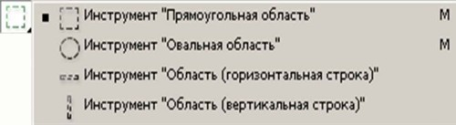
Рис. 6. Группа инструментов выделения
Такая организация позволяет уменьшить площадь, занимаемую панелью инструментов. С другой стороны, объединение инструментов в группы облегчает их поиск.
В рабочем окне Photoshop могут находиться панели - вспомогательные окна, предназначенные для выполнения различных операций над изображениями. По умолчанию эти панели располагаются вертикально вдоль правого края окна (см. рис. 3). Каждая панель используется для выполнения определенного вида работ — выбора цвета, изменения масштаба демонстрации изображения и т. д. Например, панель Swatches (Каталог) содержит палитру цветов (рис. 7). Каждая клеточка этой панели представляет собой образец цвета для закраски рисунка.
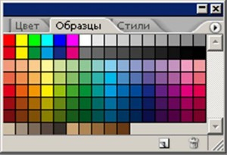
Рис. 7. Панель Swatches (Каталог)

Панели объединяются в группы, чтобы они занимали меньше места на экране. В каждой группе видна только одна из панелей. Например, на рис. 3 видна панель Color (Синтез) из группы панелей Color, Swatches, Styles (Синтез, Каталог, Стили).
Панели можно разместить в любом месте экрана. Одновременное отображение на экране сразу всех панелей загромождает рабочее пространство. Важно, чтобы на экран были выведены только те из них, которые необходимы в данный момент. Поэтому неиспользуемые для текущей работы панели всегда можно спрятать, а затем, при необходимости, снова вывести на экран.
В Photoshop изображения можно просматривать в разном масштабе. Важно помнить, что при использовании инструментов и команд просмотра, а также панели Navigator (Навигатор) изменяется не фактический размер изображения, а только его экранное представление. В строке заголовка окна документа выводится масштаб изображения в процентах (рис. 8). Увеличение масштаба просмотра часто необходимо при редактировании мелких деталей, а последующее уменьшение — для того, чтобы оценить изображение в целом.
Вдоль нижней границы окна программы обычно находится строка состояния (Status Bar). Она содержит информацию о текущем документе — объеме занимаемой памяти, масштабе просмотра и др.

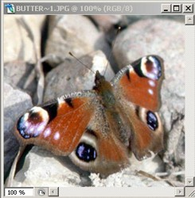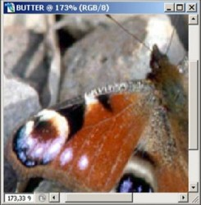
Рис. 8. Различные масштабы просмотра изображения

Коротко о главном
1. В Photoshop все команды для работы с изображениями объединены в группы. Каждое меню содержит команды отдельной группы.
2. Панель инструментов — панель, на которой размещены инструменты для создания и редактирования изображений.
3. Параметры инструмента отображаются на панели свойств Options (Параметры).
4. Функционально похожие инструменты объединяются в группы. На панели виден лишь один из инструментов группы, а остальные скрыты. Если установить курсор мыши на пиктограмму, где есть маленький черный треугольник и щелкнуть, то появятся дополнительные инструменты.
5. В рабочем окне Photoshop могут находиться панели - вспомогательные окна, которые служат для выполнения различных операций над изображениями. Каждая панель используется для выполнения определенного вида работ — выбора цвета, изменения масштаба демонстрации изображения и т. д. Если панель не нужна, ее можно убрать с экрана, а в случае необходимости — вызвать вновь.

Объединение «Шелковый путь» Руководитель Гаркуша И.Ю.

28.03.2020

Группа №1.

Ребята мы сегодня изучаем новую тему. Это пешеходный туриз, походы выходного дня.

По данной теме ознакомтесь с данным видео.

https://www.youtube.com/watch?v=5cZMYjjed_Y

